MM/LD/WG/18/8
Original : FRANçAIS
date : 13 AOÛT 2020
Groupe de travail sur le développement juridique du système de Madrid concernant l’enregistrement international des marques
Dix-huitième session
Genève, 12 – 16 octobre 2020
Proposition de la délégation de la Suisse
- Dans une communication datée du 1er mai 2020, le Bureau international a reçu une proposition de la délégation de la Suisse relative aux limitations prévues dans le cadre du système de Madrid concernant l’enregistrement international des marques, pour examen par le Groupe de travail sur le développement juridique du système de Madrid concernant l’enregistrement international des marques à sa dix-huitième session qui se tiendra à Genève du 12 au 16 octobre 2020.
- Ladite proposition est jointe en annexe du présent document.
[L’annexe suit]

Proposition de la délégation de la Suisse (limitations dans les demandes internationales)
Les dernières sessions du Groupe de travail sur le développement juridique du système de Madrid (Groupe de travail) ont été partiellement occupées par la question de savoir à quel office il incombait d’examiner une limitation inscrite au registre international. Il est ressorti de ces discussions que la problématique manquait de clarté et de transparence et que certaines limitations étaient inscrites au registre international sans jamais avoir été examinées par un office, ni avant, ni après l’inscription.
Cette situation n’est pas satisfaisante. Les discussions en la matière lors du 17ème Groupe de travail (basées sur le document MM/LD/WG/17/9) ont montré qu’il était difficile d’aborder tous les types de limitations en parallèle. Aussi, la délégation de la Suisse, comme cela a été proposé lors de la 17ème session du Groupe de Travail, aborde dans le présent document uniquement la question des limitations incluses dans des demandes internationales (règle 9 du règlement d’exécution commun - RexC) et souhaite que le 18ème Groupe de travail de juin 2020 recommande l’adoption de plusieurs modifications du RexC visant à clarifier le rôle de chacun des offices impliqués.
Les problématiques liées aux autres types de limitations et aux radiations pourront être traitées ultérieurement.

Préambule
Nous sommes convaincus que le Bureau international, en tant qu’office par lequel toutes les demandes de limitations au registre international transitent et en tant que gardien des traités de Madrid et de Nice, devrait jouer un rôle essentiel dans l’examen des limitations. Nous sommes toutefois également conscients qu’une solution centralisée auprès du Bureau international ne serait pas acceptable pour tous les offices membres du système de Madrid. Pour cette raison, nos propositions prennent en compte les différents intérêts en jeu afin qu’une solution satisfaisante pour chacun puisse voir le jour.

1. Limitation dans la demande internationale (règle 9 RexC)
Lorsqu’un titulaire dépose une demande internationale, il peut indiquer qu’il souhaite une protection pour une liste de produits ou services limitée pour certaines parties contractantes déterminées (règle 9.4)a)xiii) RexC).

1.1 Examen par l’Office d’Origine
La très grande majorité des offices, en tant qu’Office d’Origine, considèrent qu’il relève de leur devoir de certification (règle 9.5)d)vi) Rexc) de vérifier que la liste limitée contenue dans une demande internationale est à la fois couverte par la liste de la marque de base et par la liste principale de l’enregistrement international. Seul ce contrôle permet de s’assurer que l’enregistrement international dans son entier (liste principale et liste limitée) trouve bien son fondement dans la marque de base.
Si le principe est très largement admis, nous proposons que les règles actuelles soient modifiées pour que ce principe soit clairement exprimé (voir la proposition de modification en fin de document).

1.2 Examen par le bureau international
Le Bureau international examine actuellement une limitation contenue dans une demande internationale sous l’angle de la règle 12 (classement ; voir la règle 12.8bis) RexC). Il l’examine également sous l’angle de la règle 13 (précision), même si rien n’est prévu dans le RexC actuel.
Nous proposons dès lors également de le prévoir explicitement (voir la proposition de modification en fin de document).
Nous pensons toutefois que le travail du Bureau international doit aller plus loin. En effet, celui-ci devrait examiner si l’étendue de la limitation est, selon lui, acceptable (la limitation est-elle couverte par la liste principale ?). Le but de cet examen serait d’éviter que des erreurs « grossières » puissent être inscrites (ce qui peut arriver, malgré le devoir de certification de l’Office d’Origine) mais également pour tendre vers une harmonisation des interprétations (pratiques) entre les offices.
Comme de nombreux offices considèrent que le devoir de certification de l’Office d’Origine doit primer, l’avis d’irrégularité qu’émettrait le Bureau international pourrait s’inspirer et s’inscrire dans la règle 13 RexC, en ce sens que le Bureau international n’aurait pas de pouvoir de décision finale quant à l’inscription ou non de la limitation. Suite à l’avis du Bureau international, l’Office d’Origine pourrait soit modifier sa liste, soit la laisser sans changement. Si l’Office d’Origine ne la modifie pas, une remarque telle que « terme extensif de l’avis du Bureau international » pourrait être inscrite dans la liste limitée. Le but de cette remarque est que les informations inscrites au registre soient transparentes.
Nous proposons une modification en ce sens (voir la proposition de modification en fin de document).

1.3 Examen par l’office désigné
Nous sommes d’avis que l’Office désigné ne devrait pas pouvoir remettre en question l’examen fait par l’Office d’Origine quant à l’étendue de la limitation contenue dans la demande internationale. En effet, l’Office d’Origine, en acceptant la limitation, indique clairement qu’il estime qu’elle est couverte par la base, à savoir l’enregistrement national, dont il est garant. Tout comme l’Office désigné ne remet pas en cause le fait que la liste principale de la demande internationale est couverte par la liste de l’enregistrement national, il ne devrait pas remettre en cause le fait que la liste « limitée » est également couverte par la liste principale de la demande internationale. Cet examen-là fait partie du devoir de certification de l’Office d’Origine.
Dans notre proposition lors de la 17ème session du GT, nous avions indiqué qu’«il n’est pas nécessaire de prévoir de disposition spécifique pour permettre à l’office désigné d’examiner l’étendue de la limitation, car le devoir de certification de l’Office d’Origine prime ».
Nous souhaiterions cette année prévoir explicitement que l’Office désigné ne peut pas remettre en cause cet examen. Cette proposition serait la « variante 1 ». Cette proposition pourrait se faire au moyen d’une déclaration interprétative de la règle 17.2)iv) RexC par laquelle il est indiqué que le refus provisoire ne peut pas être fondé sur le motif que la limitation est en réalité une extension. La règle 27.5) RexC qui s’applique uniquement aux limitations inscrites selon la règle 25 RexC n’a, à notre avis, pas besoin d’être modifiée pour indiquer ce fait, aucune autre interprétation n’étant possible.
Si cette « variante 1 » n’est pas admise, nous pourrions laisser le texte tel qu’il est actuellement dans le règlement d’exécution commun (variante 2).

2. Illustration de nos propos

Variante 1 (notre solution préférée)
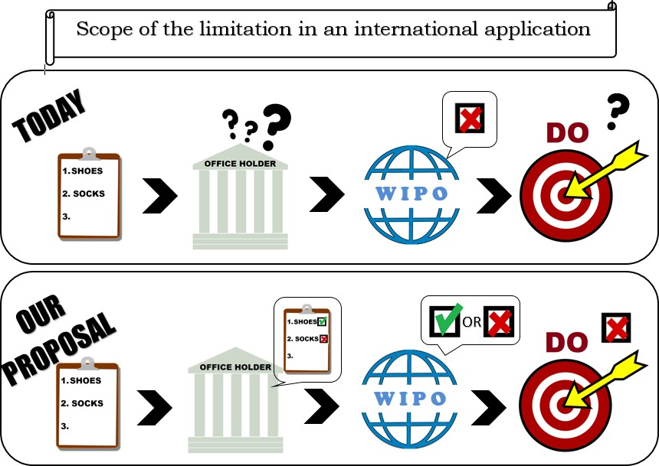

Variante 2
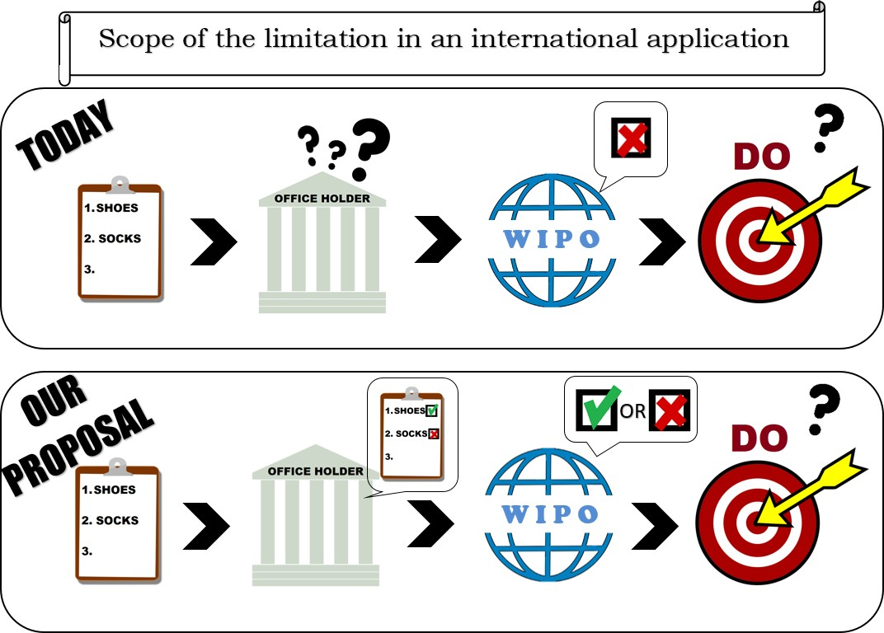

3. Propositions de modification

3.1.1 Rôle de l’Office d’Origine

Règle 9
Conditions relatives à la demande internationale
[…]
5) [Contenu supplémentaire d'une demande internationale]
[…]
d) La demande internationale doit contenir une déclaration de l'Office d'Origine certifiant
[…]
vi) que les produits et services indiqués dans la demande internationale sont couverts par la liste de produits et services figurant dans la demande de base ou l'enregistrement de base, selon le cas, et, le cas échéant, que les produits et services indiqués dans toute limitation sont couverts par la liste de produits et services figurant dans la demande internationale.
[…]

3.1.2 Rôle du Bureau international

Règle 13
Irrégularités concernant l'indication des produits et des services
- [Communication d'une irrégularité par le Bureau international à l'Office d'Origine] Si le Bureau international considère que certains des produits et services sont indiqués dans la demande internationale par un terme qui est trop vague aux fins du classement, ou qui est incompréhensible, ou incorrect du point de vue linguistique, ou, le cas échéant, s’il considère que certains des produits et services indiqués dans une limitation ne sont pas couverts par la liste principale de la demande internationale, il notifie ce fait à l'Office d'Origine et en informe en même temps le déposant. Le Bureau international peut, dans la même notification, suggérer un terme de remplacement ou la suppression du terme en question.
2) [Délai pour corriger l'irrégularité]
a) L'Office d'Origine peut faire une proposition visant à corriger l'irrégularité dans un délai de trois mois à compter de la notification visée à l'alinéa 1).
b) Si aucune proposition acceptable n'est faite au Bureau international en vue de corriger l'irrégularité dans le délai indiqué au sous- alinéa a), le Bureau international fait figurer dans l'enregistrement international le terme contenu dans la demande internationale ou la limitation de la demande internationale, à condition que l'Office d'Origine ait indiqué la classe dans laquelle ce terme devrait être classé; l'enregistrement international contient une indication selon laquelle, de l'avis du Bureau international, ledit terme est trop vague aux fins du classement, ou incompréhensible, ou incorrect du point de vue linguistique, ou extensif par rapport à la liste principale, selon le cas. Lorsque aucune classe n'a été indiquée par l'Office d'Origine, le Bureau international supprime d'office ledit terme, notifie ce fait à l'Office d'Origine et en informe en même temps le déposant.

3.1.3 Rôle de l’Office désigné

3.1.3.1 Variante 1

Règle 17
Refus provisoire
2) [Contenu de la notification] Une notification de refus provisoire contient ou indique
[…]
iv) tous les motifs sur lesquels le refus provisoire est fondé, accompagnés d’un renvoi aux dispositions essentielles correspondantes de la loi,¹
¹ Déclaration interprétative approuvée par l’Assemblée de l’Union de Madrid : “Dans la règle 17.2)iv), le fait que l’étendue de la limitation comprise dans la demande internationale est extensive par rapport à la liste principale de ladite demande n’est pas un motif de refus provisoire.”

3.1.3.2 Variante 2
Pas de modification.
[Fin de l’Annexe et du document]

La dix-huitième session du Groupe de travail sur le développement juridique du système de Madrid concernant l’enregistrement international des marques était initialement prévue du 22 au 26 juin 2020. Cette session a été repoussée au mois d’octobre en raison de la pandémie de COVID-19.

